به نام خد ا

معاونت پژوهشی و فناوری
مدیریت پشتیبانی و تولید علم بومی
طرحنامة تألیف / ترجمة کتاب درسی
عنوان کتاب :
پیشنهاد دهنده / دهندگان :
تاریخ تکمیل:
- منبع درس/رشته......................................... ◻کمک درسی ....................................................
- پیشنهاد به کارگروه تامین و تولید محتوای .................. ◻اولویت دانشگاه .............................................
طرحنامه مذکور متناسب با کدام رشته درسی دانشگاهی و کدام منبع درسی است؟
رشته:..................................................... منبع:............................................
- خلاصه اطلاعات طرح
- الف- عنوان طرح:
:
عنوان

Tietel

ب ـ نوع اثر : ◻ تصنیف ◻ تالیف ج ـ پیش بینی مدت زمان اجرای طرح : .. .. ماه د ـ پیش بینی حجم اثر: .. .. صفحه

2- مشخصات مؤلف -مولفان /مترجم -مترجمان:

-1 ❖
 | تاریخ و محل تولد : |  | نام و نام خانوادگی :
 | رتبة دانشگاهی : |  | محل خدمت :
 |  |  | نشانی :
 | شماره تلفن ثابت : |  | شماره تلفن همراه :
 |  |  | پست الکترونیکی :

• سوابق تحصیلات دانشگاهی:
سال دریافت | کشو ر | دانشگاه محل تحصیل | رشتة تحصیلی | مدرك تحصیلی | ردیف
سوابق فعالیت های پژوهش ی و علمی مرتبط با طرح پیشنهادی در ده سال گذشته:

الف- تحقیق مرتبط با طرح پیشنهادی:
ناظر | سال اتما م | سفارش دهنده یا بهر هبردار | عنوان تحقیق | ردیف

- کتاب مرتبط با طرح پیشنهادی:

ناشر | سال  انتشار | نوع اثر |  | موضوع | عنوان کتاب | ردیف
ناشر | سال  انتشار | ترجمه | تالیف | موضوع | عنوان کتاب | ردیف

- مقاله مرتبط با طرح پیشنهادی:

رتبه نشریه | نام نشریه | نوع اثر |  | موضو ع | عنوان مقاله | ردیف
رتبه نشریه | نام نشریه | ترجمه | تالیف | موضو ع | عنوان مقاله | ردیف

- سابقه تدریس مرتبط با طرح پیشنهادی:
عنوان درس | نام دانشگا ه | مقطع | تا سال | از سا ل | ردیف

- نامه حقوق مادی و معنوی همکاران در طرحنامه
- بدینوسیله گواهی میشود طرح حاضر دارای ....... همکار است که میزان مشارکت و سهم و همچنین ترتیب درج نام ایشان بر روی جلد کتاب، صفحه شناسنامه و سایر موارد مشابه به ترتیب اولویت به شرح زیر است:
میزان سهم )درصد( | نام و نام خانوادگی | ردیف
 |  | 1
 |  | 2
 |  | 3

شایان ذکر است پس از تائید طرح از طرف گروه، همکاران موظف هستند نامه حقوق مادی – معنوی را امضاء و تا پیش از برگزاری جلسه شورا در اختیار کارشناس گروه بگذارند.
همکاران نیز موظفاند مشخصات و سوابق فعالیتهای پژوهشی خود را به صورت مجزا تکمیل و ارسال فرمایند.
- مشخصات تفصیلی طرح:
- اهداف درس را تشریح کنید:
اهداف درس:

اهداف/ پیامدهاي یادگیري: در پایان این واحد یادگیري دانشجومعلم قادر خواهد بود :با شناخت درست و مستدل از عمده احکام، ابواب و مسائل فقهی عبادات و وظایف عملی در اسلام ، روش اصیل بندگی خدا، کیفیت صحیح روابط اجتماعی ناظر به نواحی، مراحل، دوران و حالات مختلف زندگی انسان، عالیترین نظامهاي حیاتی را در زندگی فردي، اجتماعی و شغلی خود ترسیم و به کار برد. در نهایت دانشجو معلم توان پاسخ به سوالات و موضوعات مربوط به ابواب وتقسیمات فقهی عبادات را نیز پیدا می کند.

1- طرح ارائه شده برای چه رشتهها و دروس دیگری قابل استفاده است؟ آموزش ..

- سابقه آثار مشابه موجود در این زمینه:
- ◻ هیچ سابقهای از آثار مشابه در بازار نشر وجود ندارد.
- سابقه آثار مشابه موجود در بازار نشر به شرح ذیل ارائه میگردد:
ناشر | سال  انتشار | نوع اثر |  | موضوع | عنوان کتا ب | ردیف
ناشر | سال  انتشار | ترجمه | تالیف | موضوع | عنوان کتا ب | ردیف

مزیت این طرح را نسبت به آثار یاد شده تبیین فرمایید.
این کتاب به طور اختصاصی جهت آموزش دانشجو معلم و با هدف آشنایی معلم با ساختار کلان فقه امامیه و همچنین مقاصد حاکم بر آن نوشته می شود درحالی که منابع مذکور اگرچه رویکرد آموزشی دارد ولی به زبان عربی است و نمی تواند اهداف دانشگاه فرهنگیان در آموزش دانشجو معلم جهت تدریس تأمین نماید.

- پیشبینی عناوین هر بخش و فصلها و رئوس اصلی محتوا:
فصل اول :

فصل دوم :

فصل سوم:

فصل چهارم :

فصل پنجم :

فصل ششم:

فصل هفتم :

• پیشبینی از بهر هگیری از فناوری و ابزار و وسایل کمک آموزشی در کتاب:
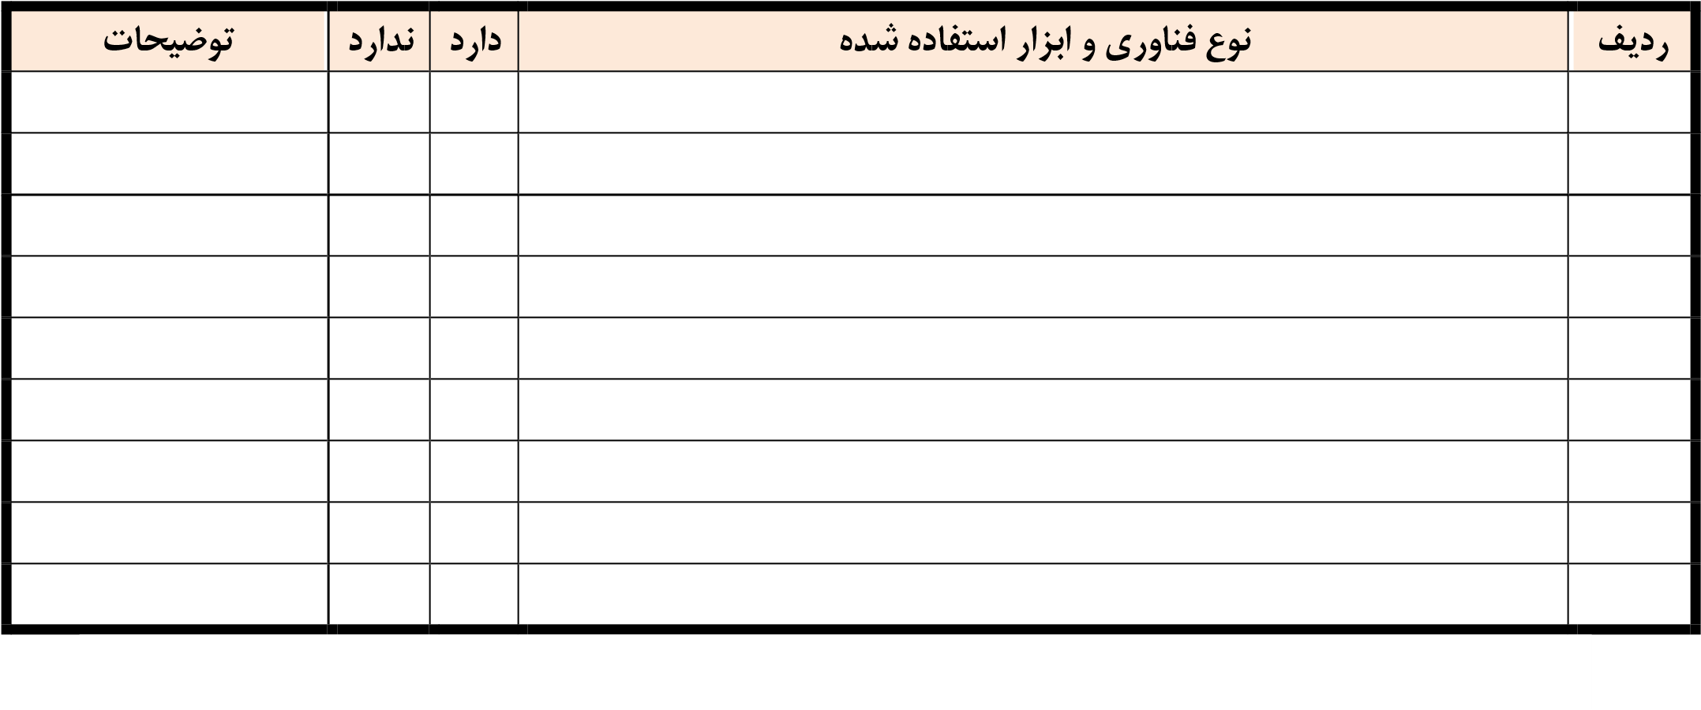

- نوآوری و مزیت تألیف پیشنهادی در مقایسه با کتابهای درسی دانشگاهی موجود:
این کتاب کتاب به زبان فارسی و جهت آموزش تدوین می شود .

- منابع احتمالی مورد استفادة داخلی و خارجی:
- تحریر الوسیله
- تحریر الروضه
- اَللُُّمعَةُ الدُّ مََشقیة
- الروضة البهیة فی شرح اللمعة الدمشقیة
- سایر موارد )نشانگر توانمندی پیشنهاددهنده / پیشنهاددهندگان برای تالیف(:
مؤلف /مؤلفان در تالیف کتاب به نکات زیر توجه داشته باشند:
- معیارها و ملاکهای ارزیابی و اعتبار سنجی:
- تطبیق با سرفصلهاي درسی مصوب شوراي برنامهریزي آموزش عالی
- مبتنی بودن محتوا بر هدفهاي صریح و روشن
- نوآورانه، خلاقانه و مبتکرانه بودن اثر
- صحت علمی داشتن محتو ا
- ترسیم شدن درست و روشن دامنة موضوعی مربو ط
- همخوانی کتاب با قلمرو تخصصی موضوع مربوط
- همخوانی کتاب با نیازهاي اصلی مخاطبان
- پوشش وجوه مختلف موضوعی(جامعیت کتاب درسی)
- ارتباط صحیح بین دانستههاي قبلی مخاطبان در این زمینه با مطالب جدید
- مناسب بودن مطالب از نظر میزان دشواري یا سهولت براي مخاطبان
- توجه به پرسشهاي پرتکرار مخاطبان
- مناسب بودن حجم مطالب با توجه به زمان پیشبینی شده براي تدریس کتاب
- رعایت پیشنیازها در ارائة محتواي کتاب درسی
- رعایت ترتیب و توالی و نظم در ارائة محتو ا
- تعادل بین عمق و وسعت در محتوا
- برقرار بودن انسجام و پیوند منطقی و روشن بین اجزاي کتاب (تیترها، عناوین، محتوا و... ).
- دقیق و منطقی بودن فصلبندي مطالب
- توضیح نکات و اصطلاحات مهم در پاورقی کتاب
- جاذب و جالب بودن محتو ا
- تناسب حجم اطلاعات دانشی و فرادانشی در صفحات کتاب
- در حد ضرورت استفاده از مثال، تصویر، عکس، نمودار، جدول و ... براي تفهیم بهتر مطالب
- ارائة تمرینها و فعالیتهاي یادگیري کافی هر فصل(در صورت ضرورت) .
- سلیس و روان بودن نثر کتا ب
- نبود ایجاز مخل و اطناب ممل در متن
- برخورداري متن کتاب از زبان فارسی/معیار /
- برخورداري از اصول ویرایش و نگارش
- ارجاع محتواي درسی به منابع آموزشی مرتبط
- استناد کردن به نظریههاي مرتبط با موضوع(در صورت لزوم)
- استفاده از منابع و مآخذ معتبر و ذکر درست آنها
- استناد به منابع الکترونیکی جدید در زمینة موضوعی کتاب
- امانتدار بودن مؤلف در استفاده از آثار دیگران
- لحاظ کردن فهارس کاربردي از قبیل فهرست واژگان، اعلام و... در انتهاي کتاب (در صورت ضرورت) .
- پیشبینی کردن فرصت ارتباط بین نویسنده و مخاطب (ایمیل، وبلاگ و... )
- زمینه تبدیل کتاب به شکل الکترونیک

یادآوری: یک نسخه از حکم کارگزینی هیأت علمی و رزومه کامل ضمیمه طرحنامه ارسالی شود.

تاریخ تکمیل محل امضاء

